## 一、项目概述

### **项目名称**

Student Infomation Manage System

github仓库：Student Infomation Manage System

### **项目目标**

实现一个管理信息系统，完成教务系统数据库中数据表的设计，使用MySQL实现所设计的数据库，实现数据存储、查询、更新、删除等，并基于所设计的数据库实现一个“学生教务管理系统”

### 技术栈

* 编程语言：python3.10
* web框架：django4.2.7
* 数据库：mysql8.3.5

### 项目结构

├─.idea
  
├─manageSystem
  
│ ├─migrations
  
│ │ └─__pycache__
  
│ └─__pycache__
  
├─SIMS
  
│ └─__pycache__
  
├─static
  
│ ├─assets
  
│ │ ├─demo
  
│ │ └─img
  
│ ├─css
  
│ └─js
  
│
  
├─templates
  
├─README.md
  
├─manage.py
  
├─requirements.txt
  
└─__pycache__

## 二、项目需求

### 功能需求

* 学生、课程、成绩三张表的显示
* 学生、课程、成绩三张表的查询
* 学生、课程、成绩三张表的修改
* 学生、课程、成绩三张表的删除
* 维持删改过程中的完整性约束

### 非功能需求

* 高级查询（复合查询、模糊搜索等）
* 切换删除的模式（restrict / cascade）
* 服务器部署，可供公网访问

## 三、项目特色

* 界面美观、用户友好
* 查询结果分页显示，反馈迅速
* 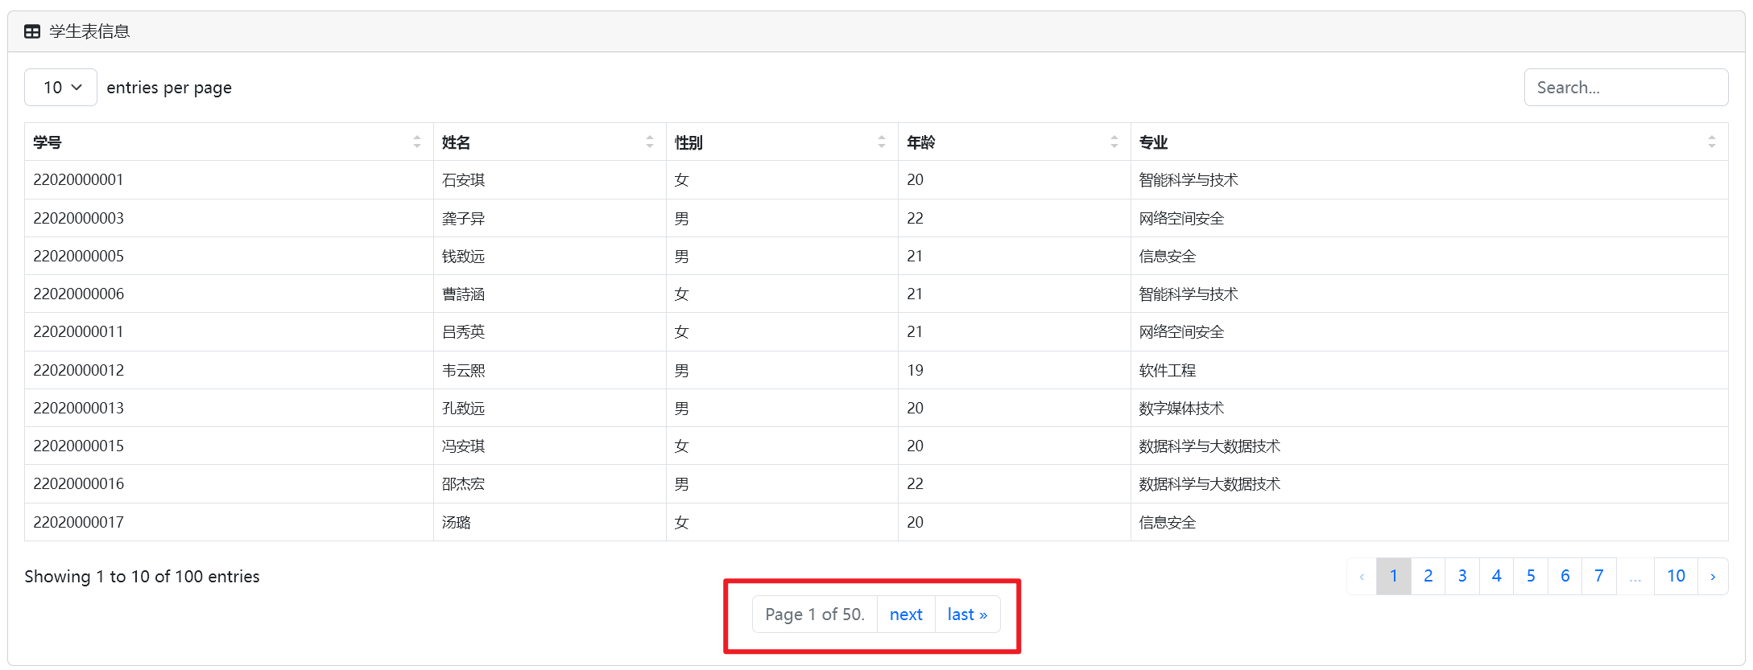
* 前端会对填入的字段是否合法进行检测
* 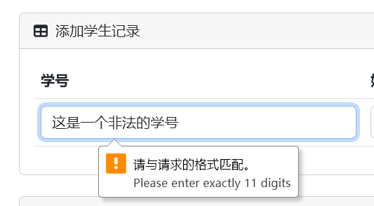
* 后端对完整性约束进行进一步校验
* 支持前端静态的模糊搜索
* 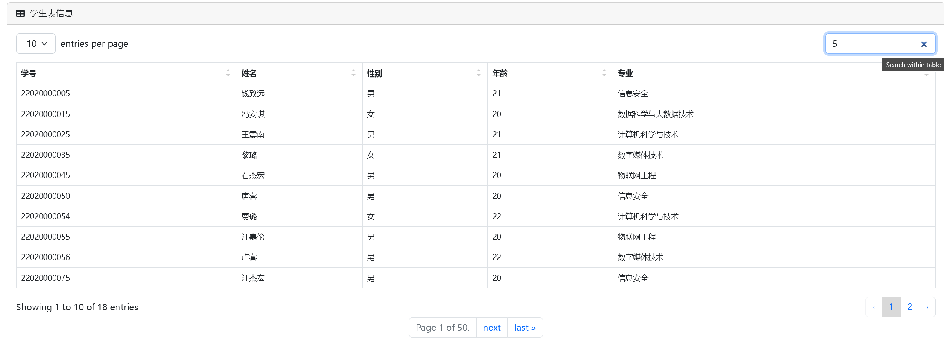
* 部署在服务器上，可以从公网用ip+端口访问
* 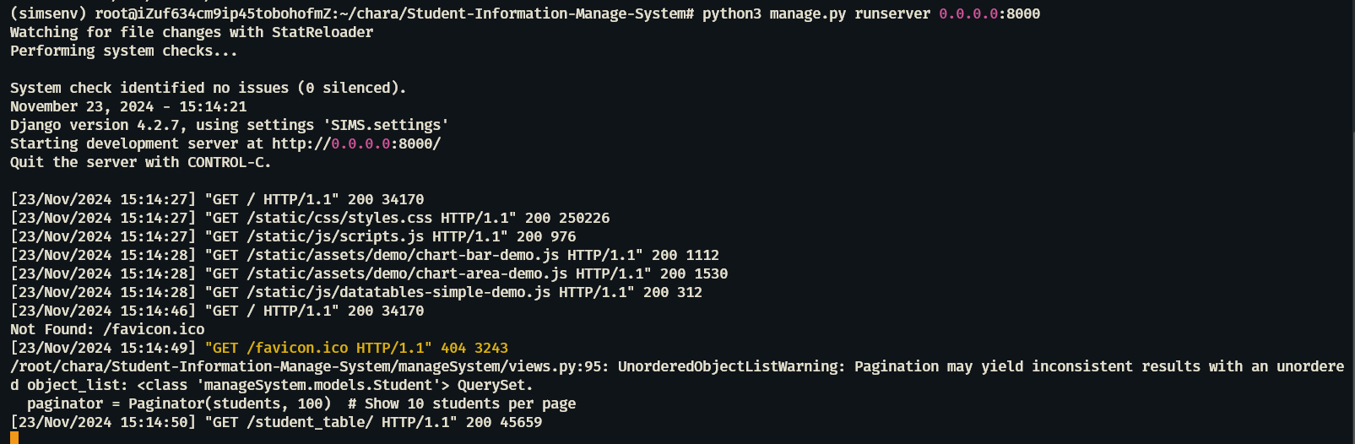
* 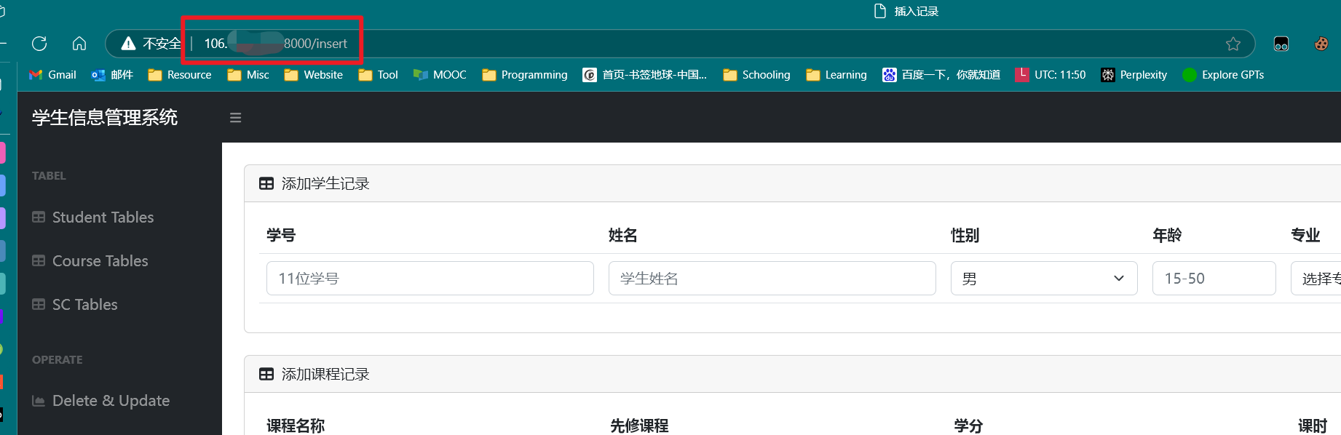
* 提供违反完整性约束的报错提示
* 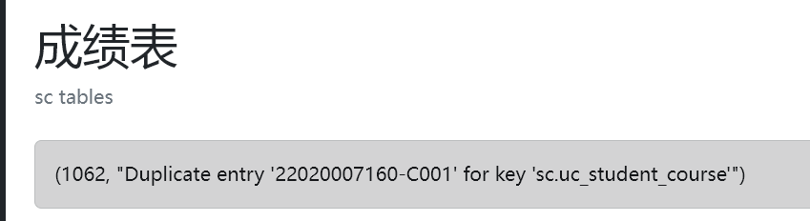
* 删除模式可以在restrict和cascade中任意切换
* 
* 手机端屏幕适配
* 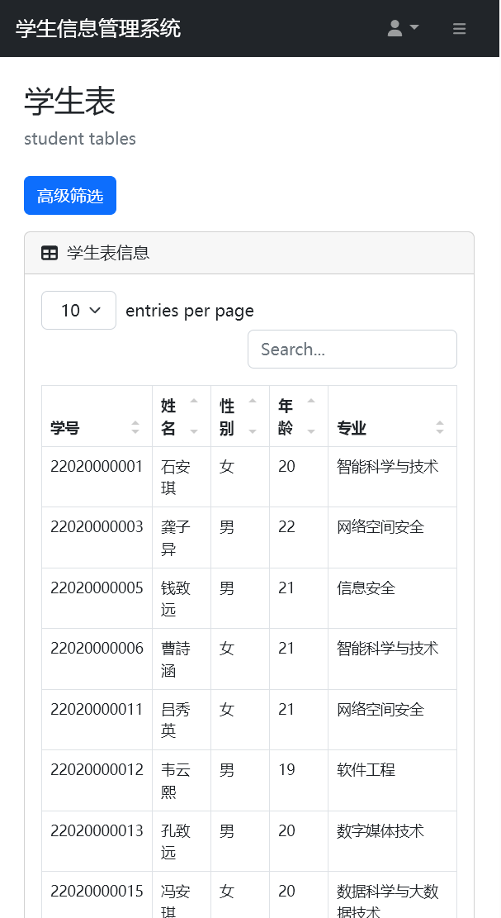

## 四、项目演示

1. 项目首页——学生表

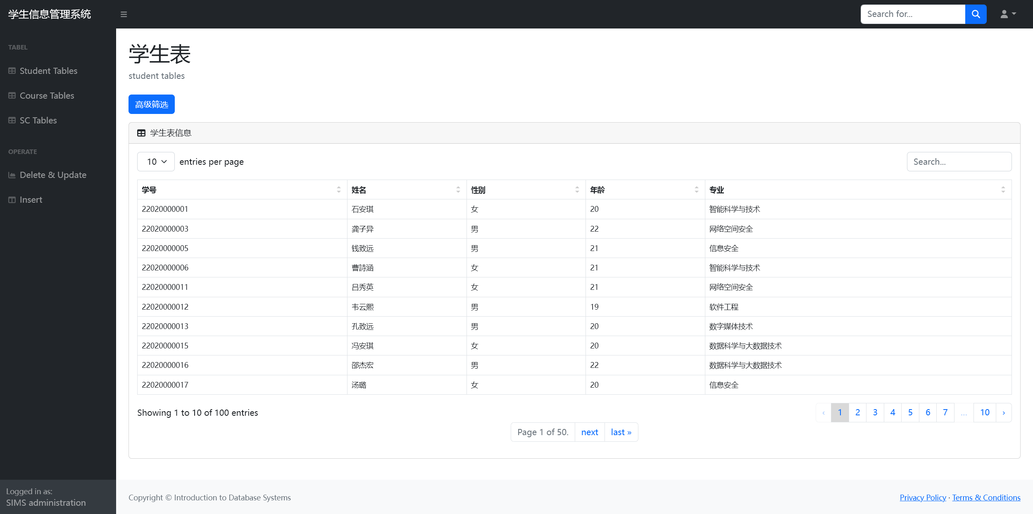

表可在底部翻页

1. 学生表高级查询

* 
* 格式检验
* 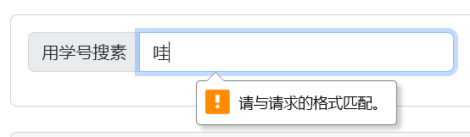
* 复合查询
* 
* 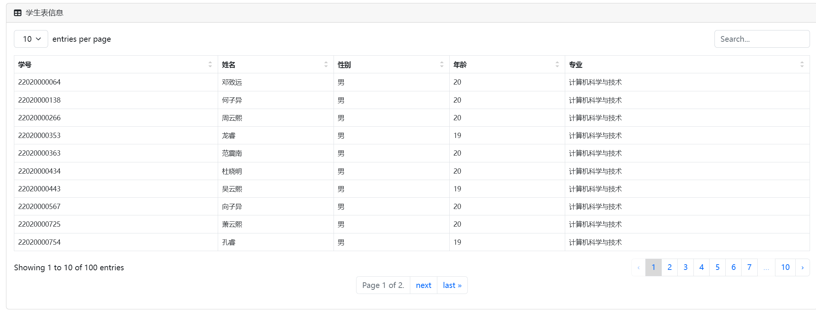
* 模糊搜索
* 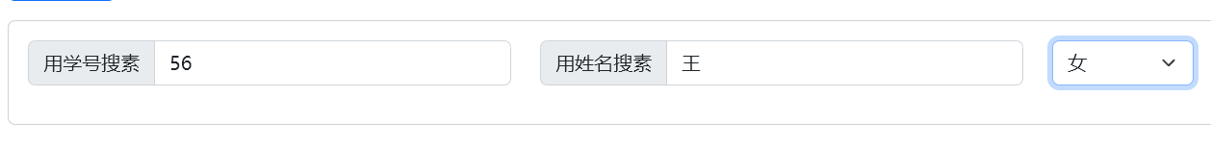
* 搜索学号56，姓名含王
* 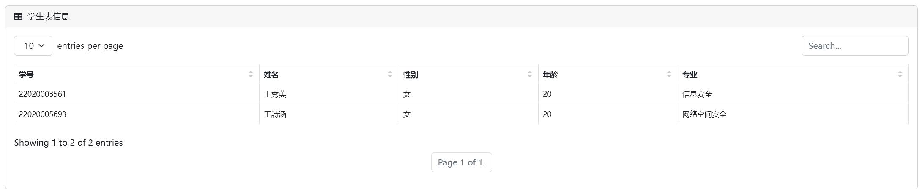

1. 课程表记录、高级搜索

* 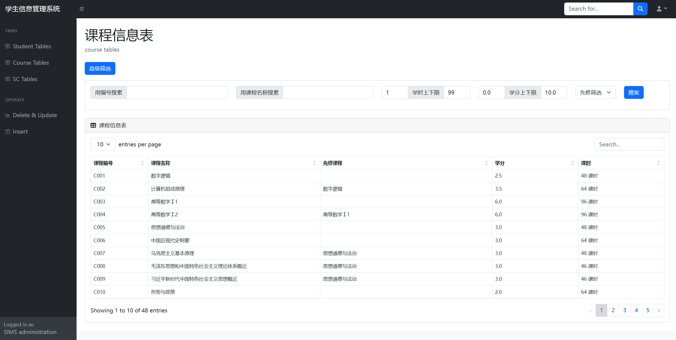
* 先修筛选
* 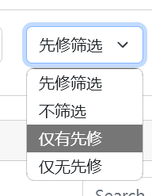
* 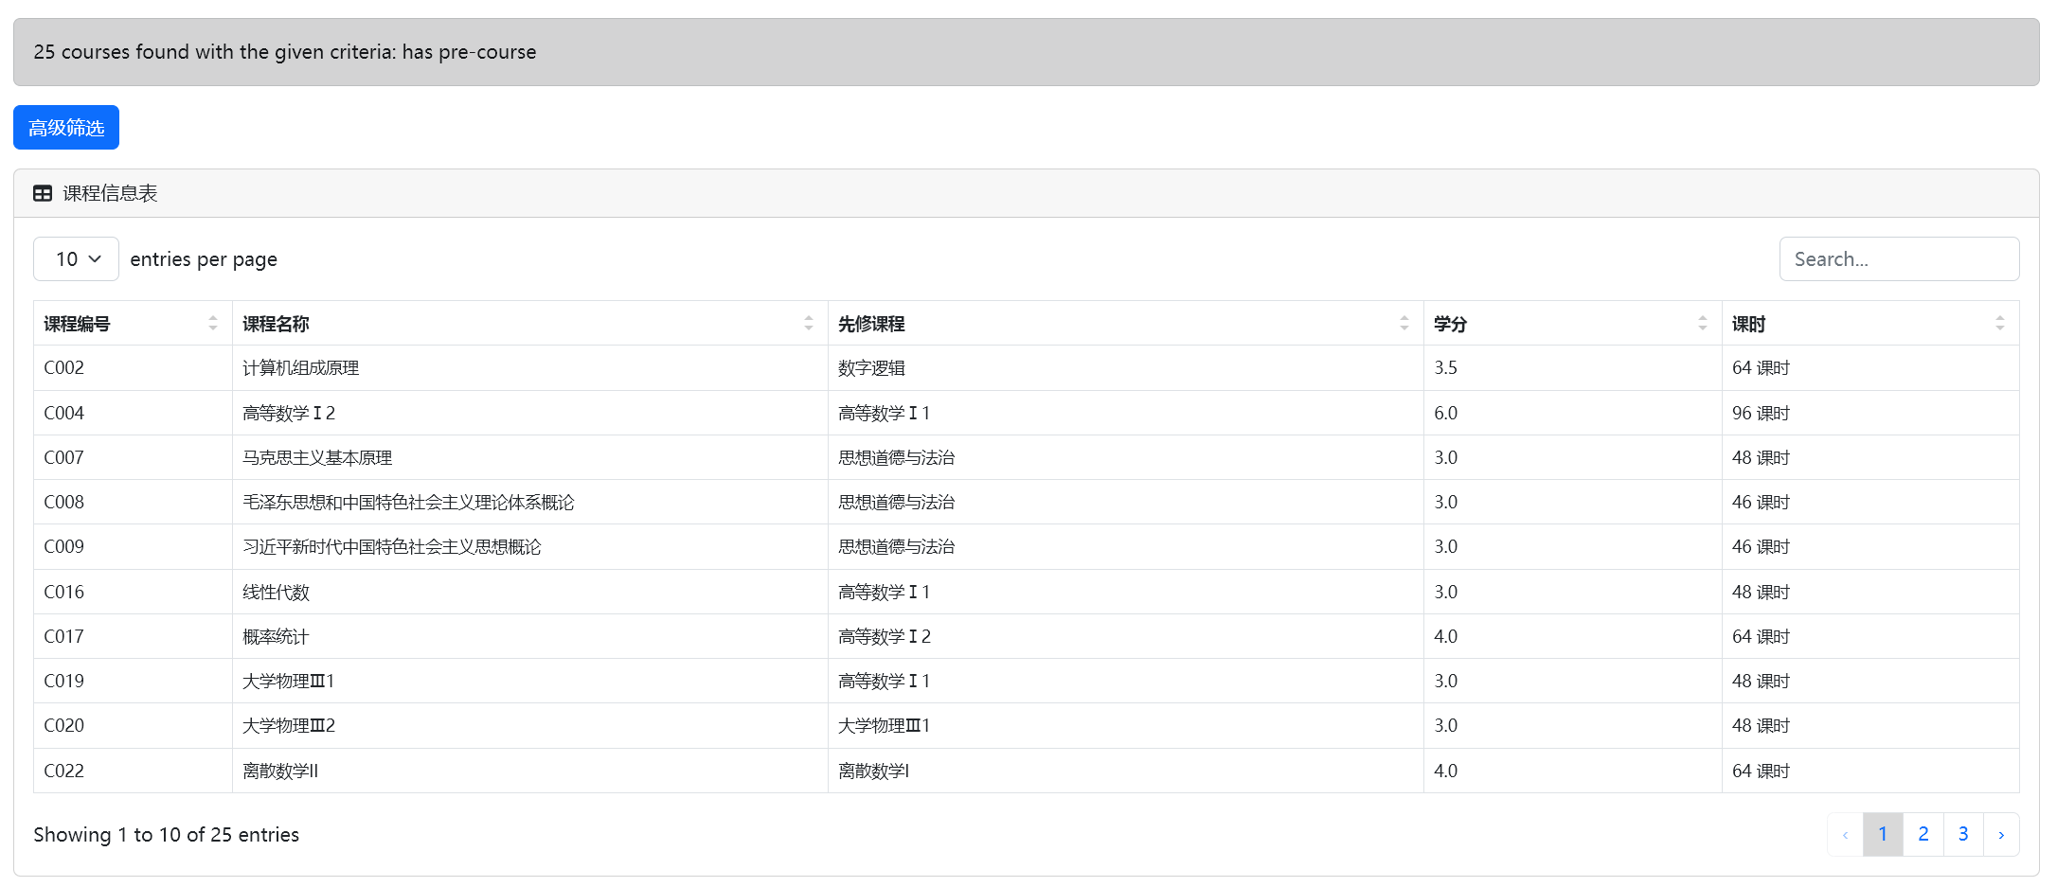
* 名字模糊搜索
* 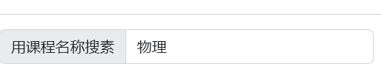
* 复合搜索
* 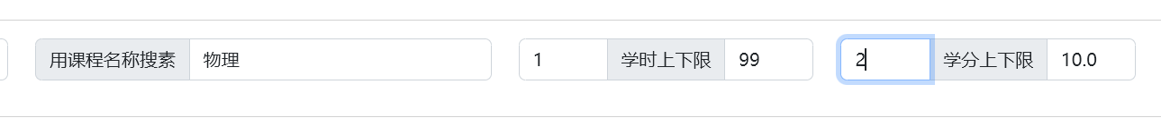
* 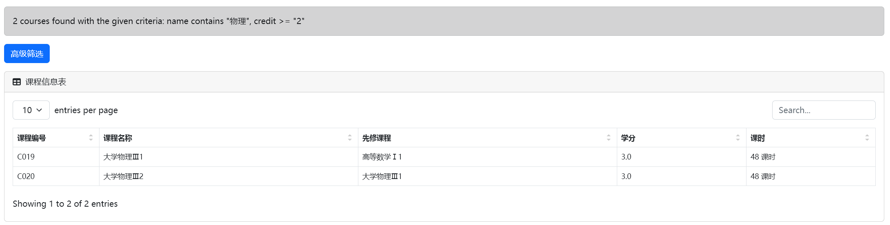

1. sc表以及高级搜索

* 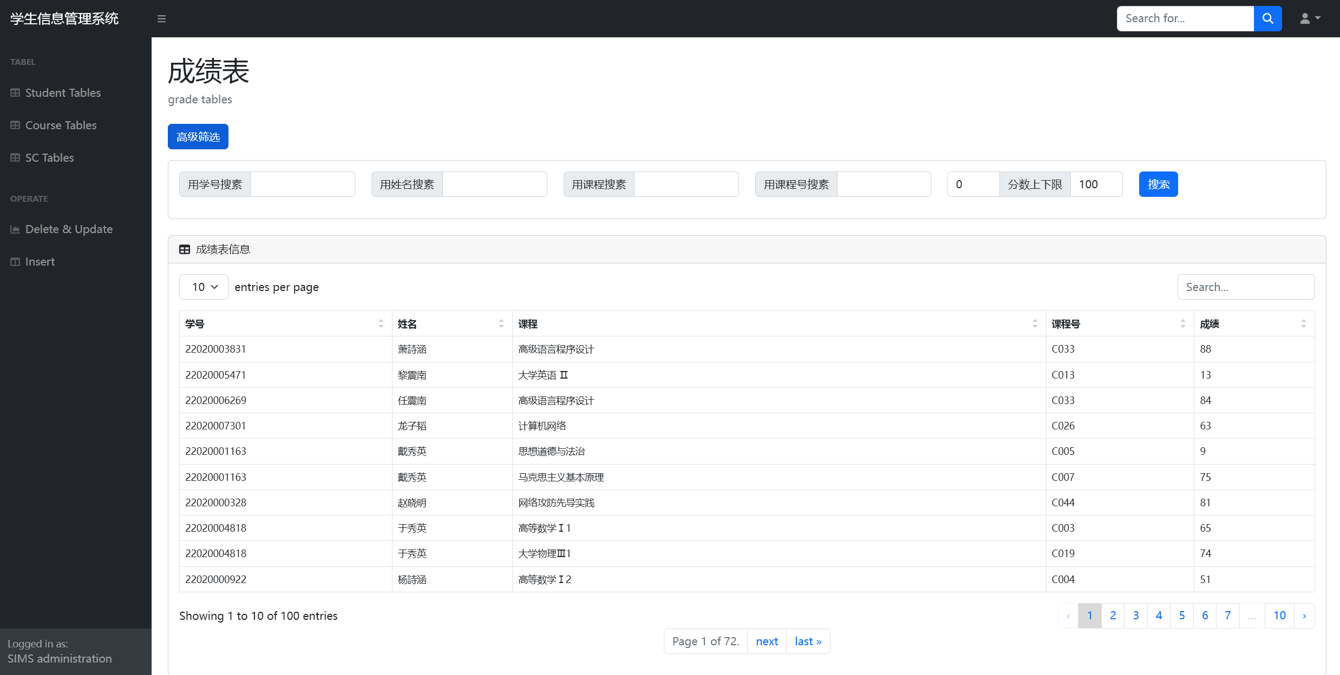
* 复合搜索
* 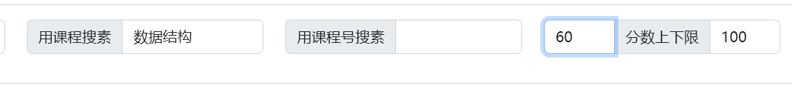
* 
* 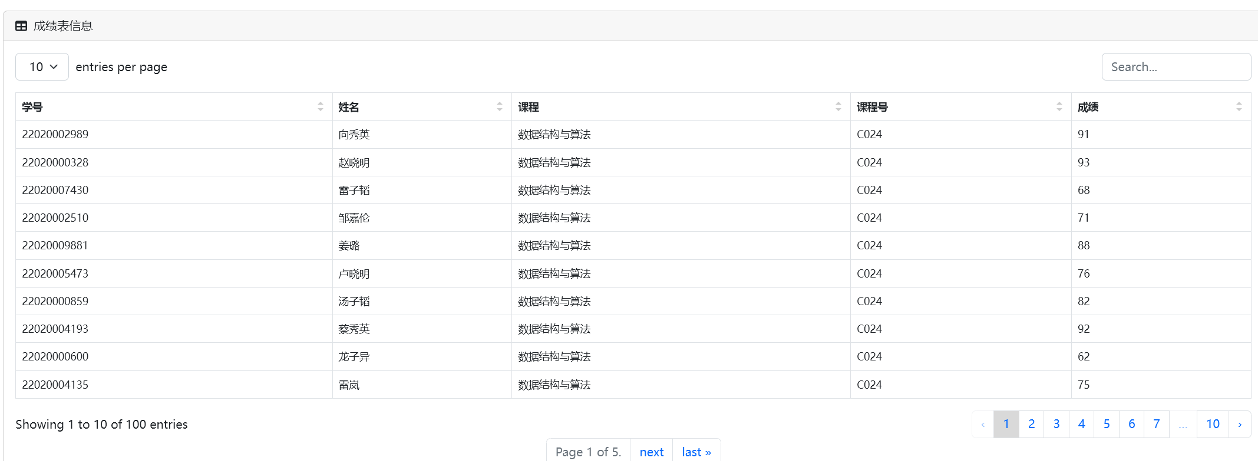
* 按成绩排行
* 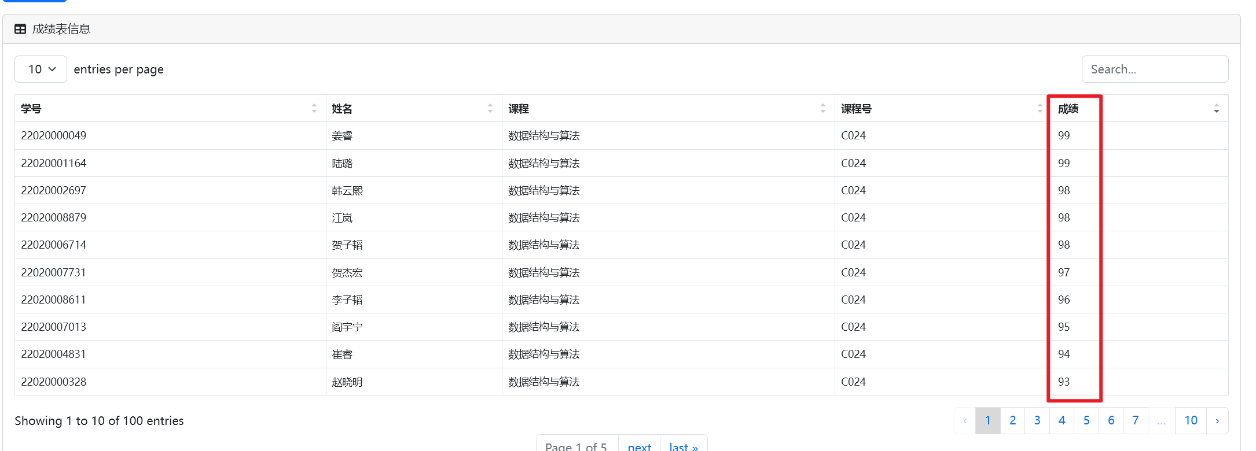

1. 删除以及插入功能的初始界面，需要先点击选择需要操作的表

* 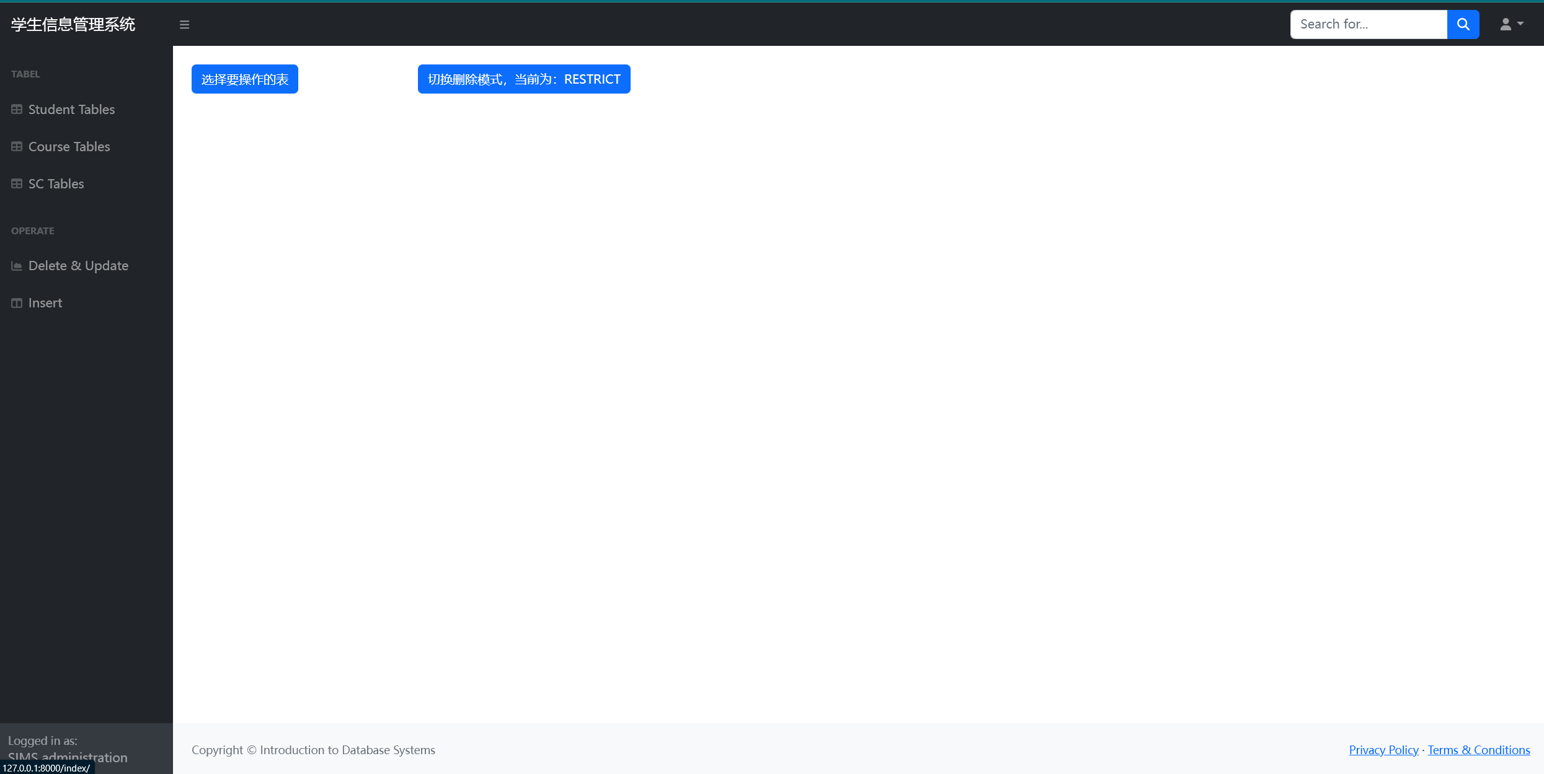
* 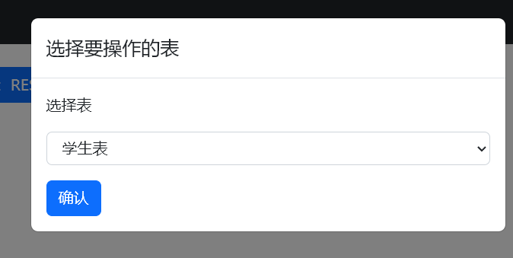
* **学生表：**
* 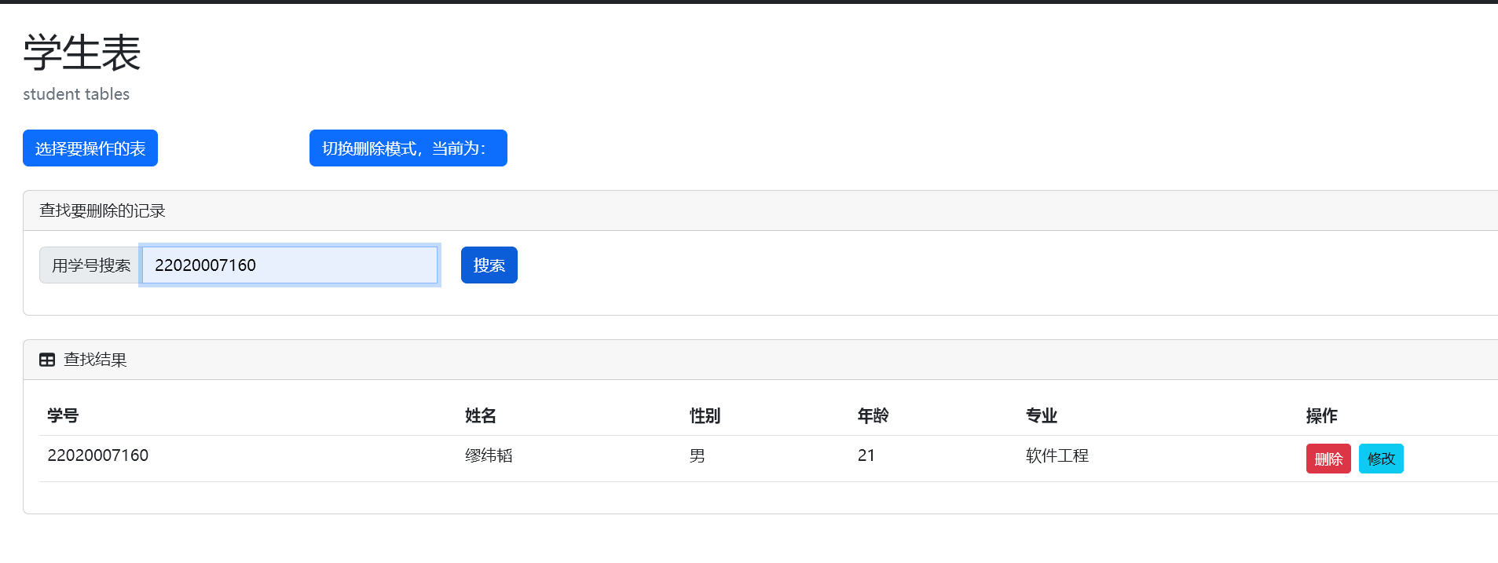
* **学生表的修改**（主键不可修改，因为认为学号不应该有修改的需求，如果一定需要修改，则自行删除记录并重新插入）
* 前端的约束：
* 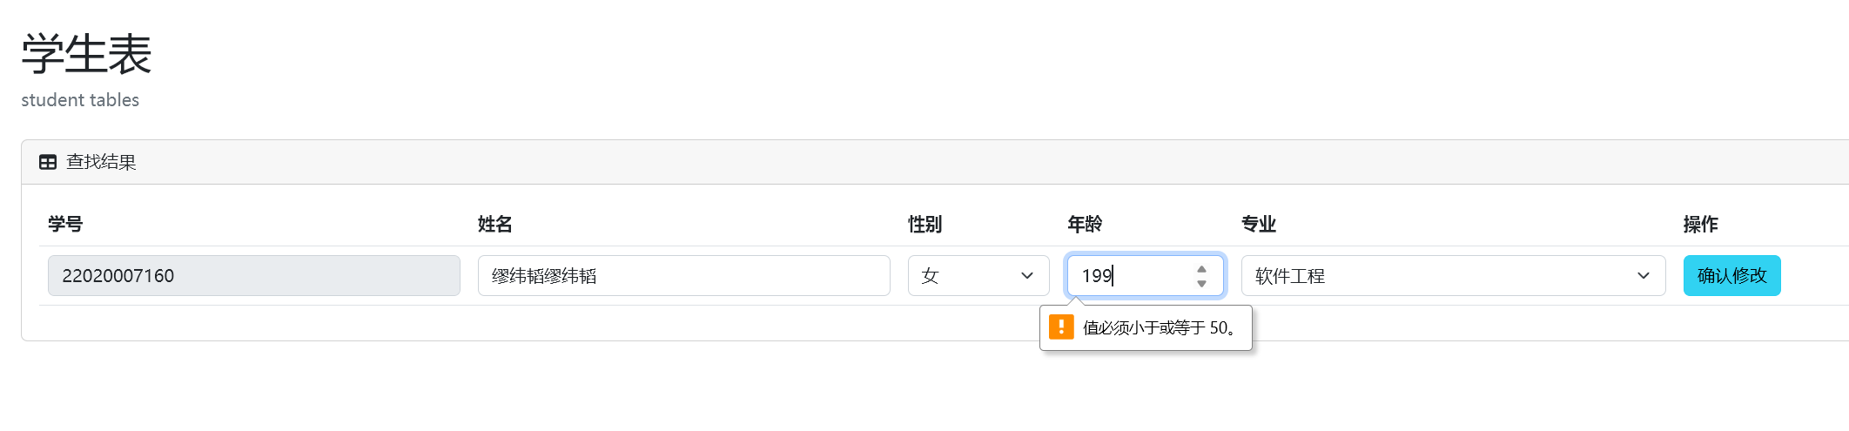
* 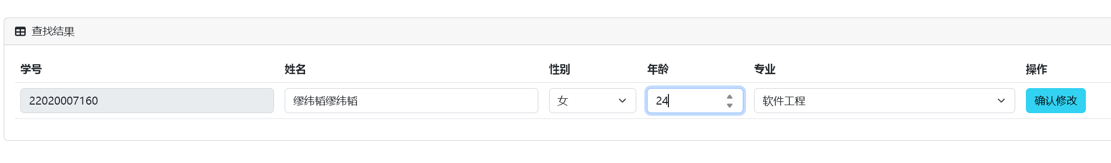
* 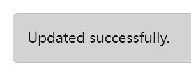
* 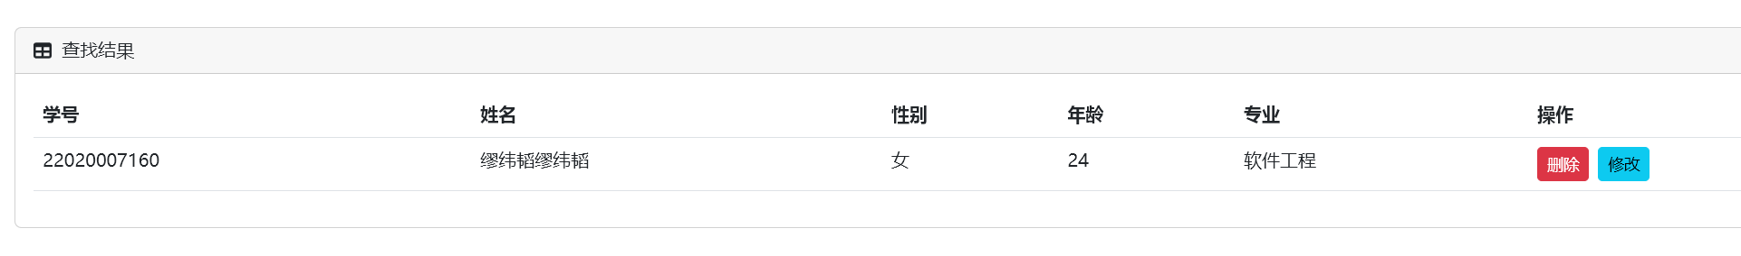
* 学生表的删除
* 试图删除某学生
* 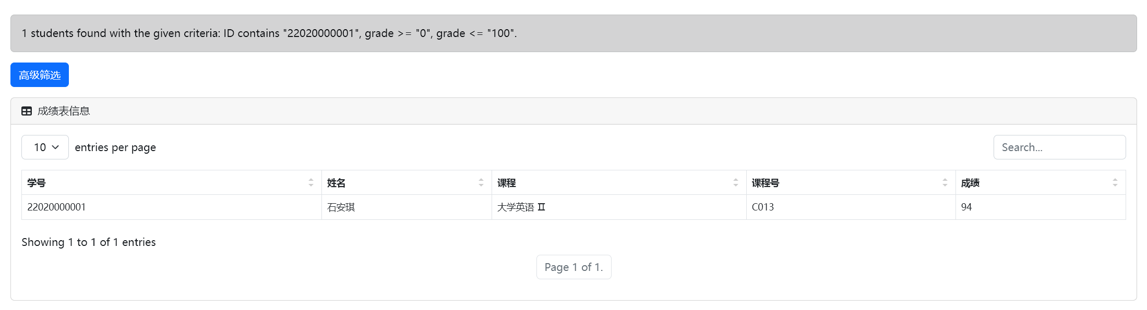
* 报错提醒不能删除，因为被其他记录依赖，违反了参照完整性
* 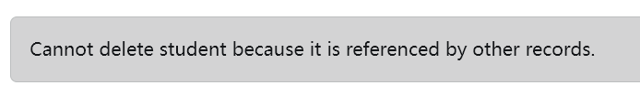
* 找到对应的成绩记录
* 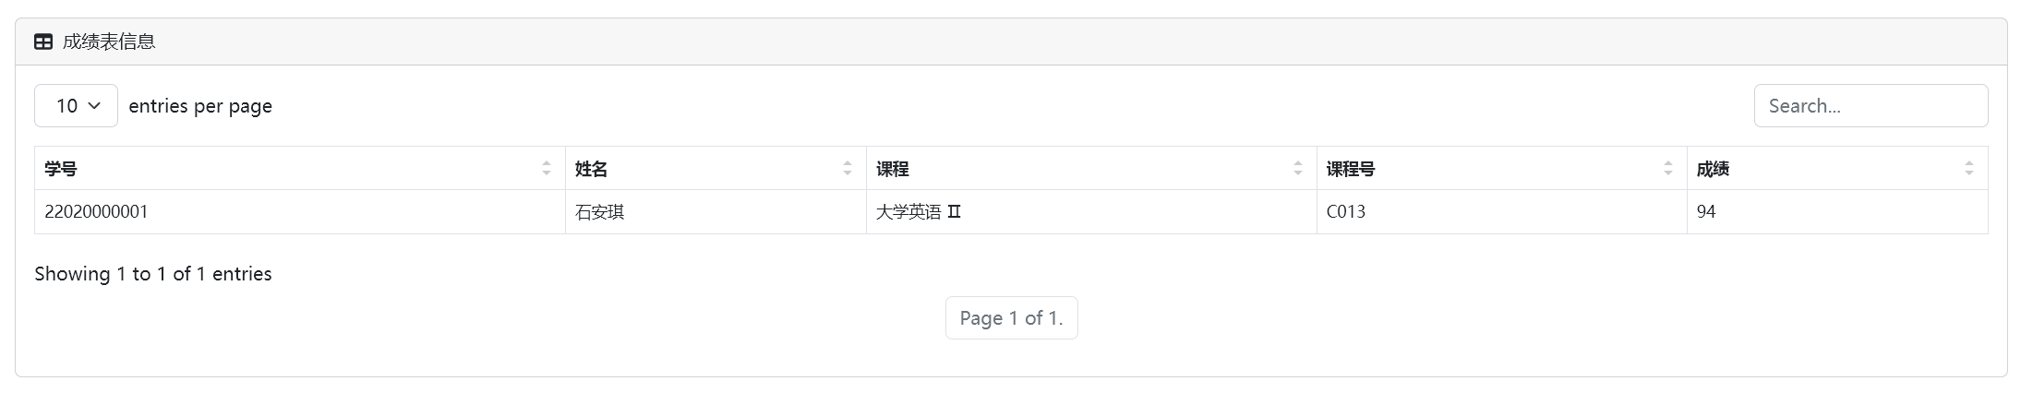
* 点击按钮将删除模式改为级联删除：
* 
* 再次尝试删除，成功
* 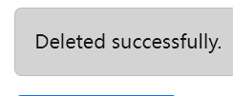
* 查看刚才的成绩记录，可以看到已经被级联删除
* 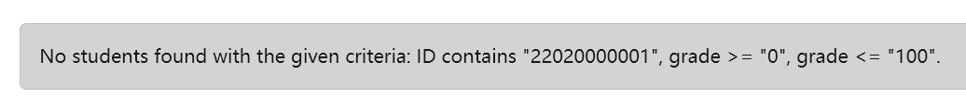
* 课程表的修改
* 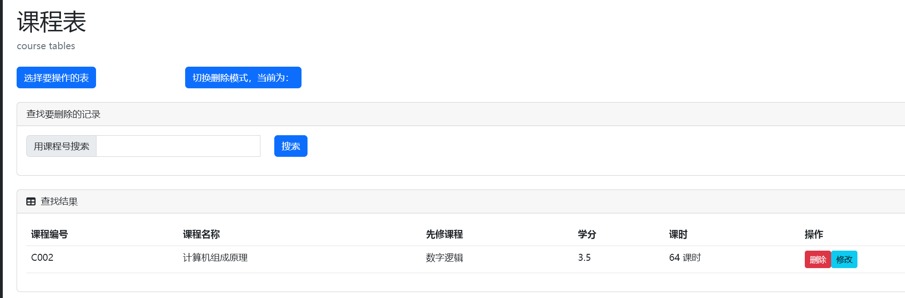 试图将先修课程改为不存在的课程
* 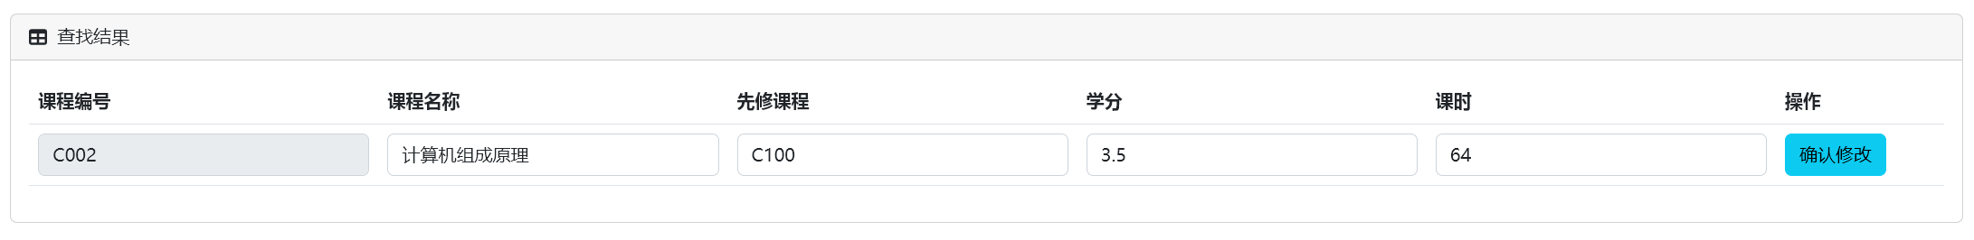
* 报错
* 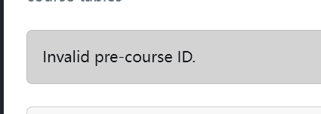
* 学分不合法
* 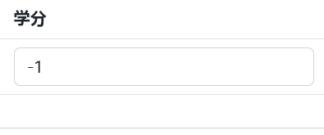
* 报错
* 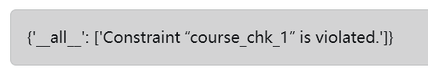
* 课时不合法
* 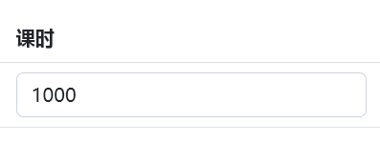
* 报错
* 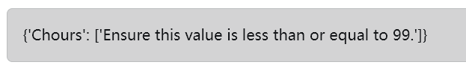
* 正常修改
* 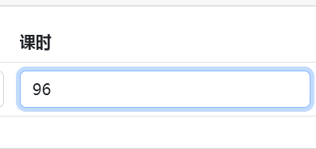
* 成功
* 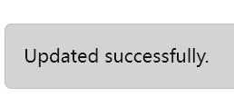
* 课程的删除（当前为级联删除，限制删除不再掩饰）
* 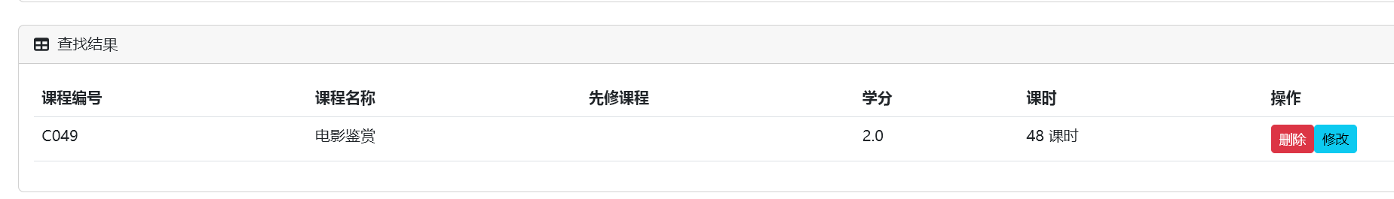
* 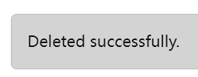
* 无法再查找到，删除成功
* 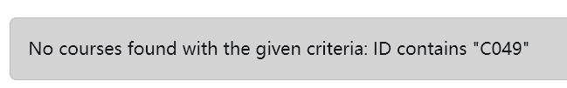
* **SC的修改**
* 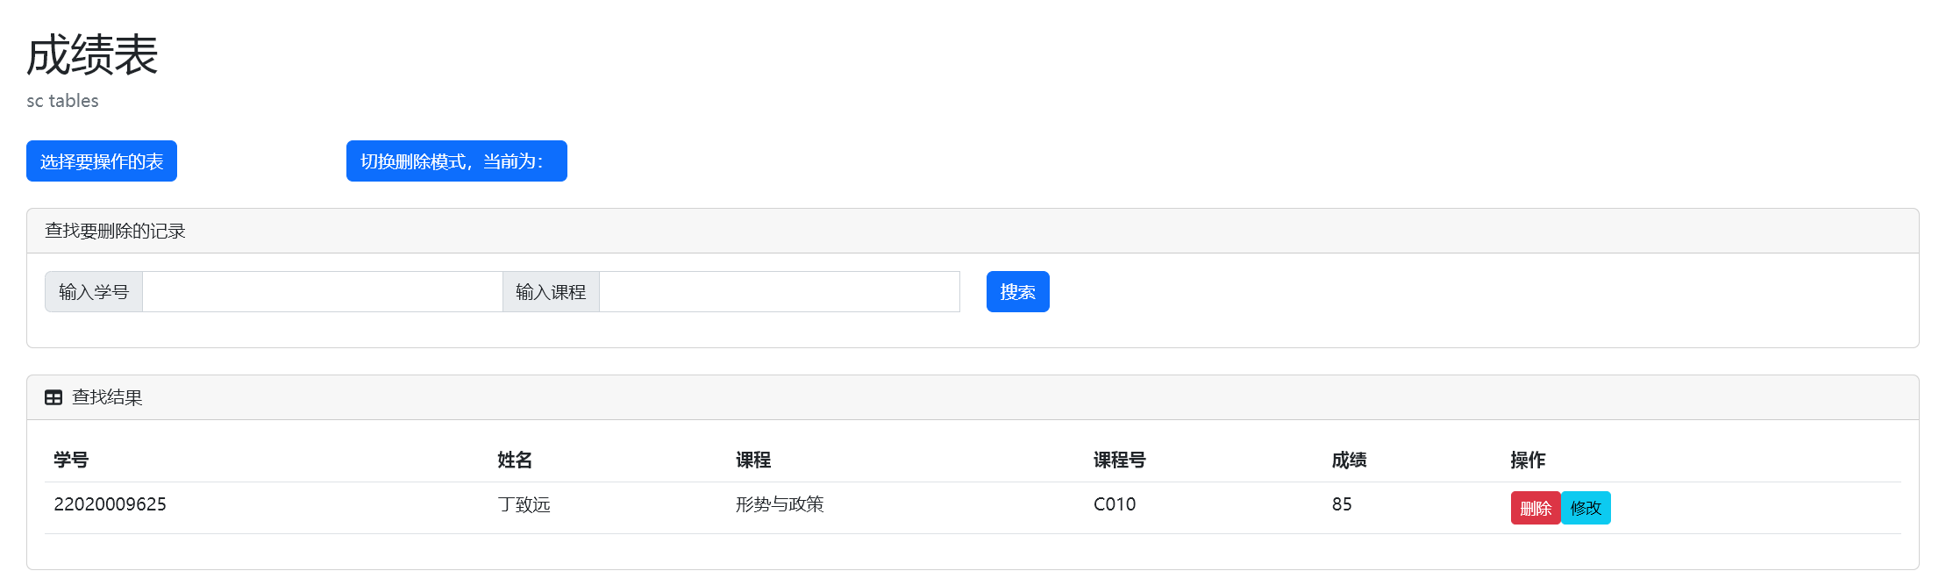
* 仅能修改成绩
* 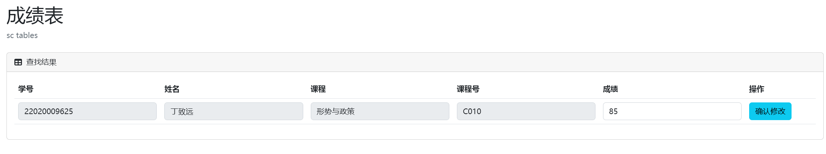
* 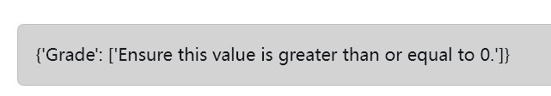
* 同样具有检测
* 正常修改
* 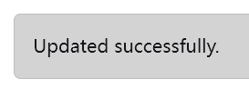
* 可以看到分数被成功修改
* 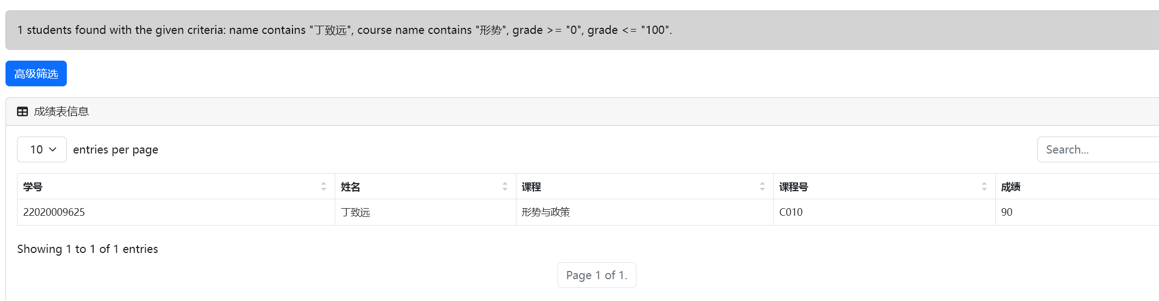
  1. 三张表的删除
  + 每个字段的格式都有提示，并且有前端的合法性检验
  + 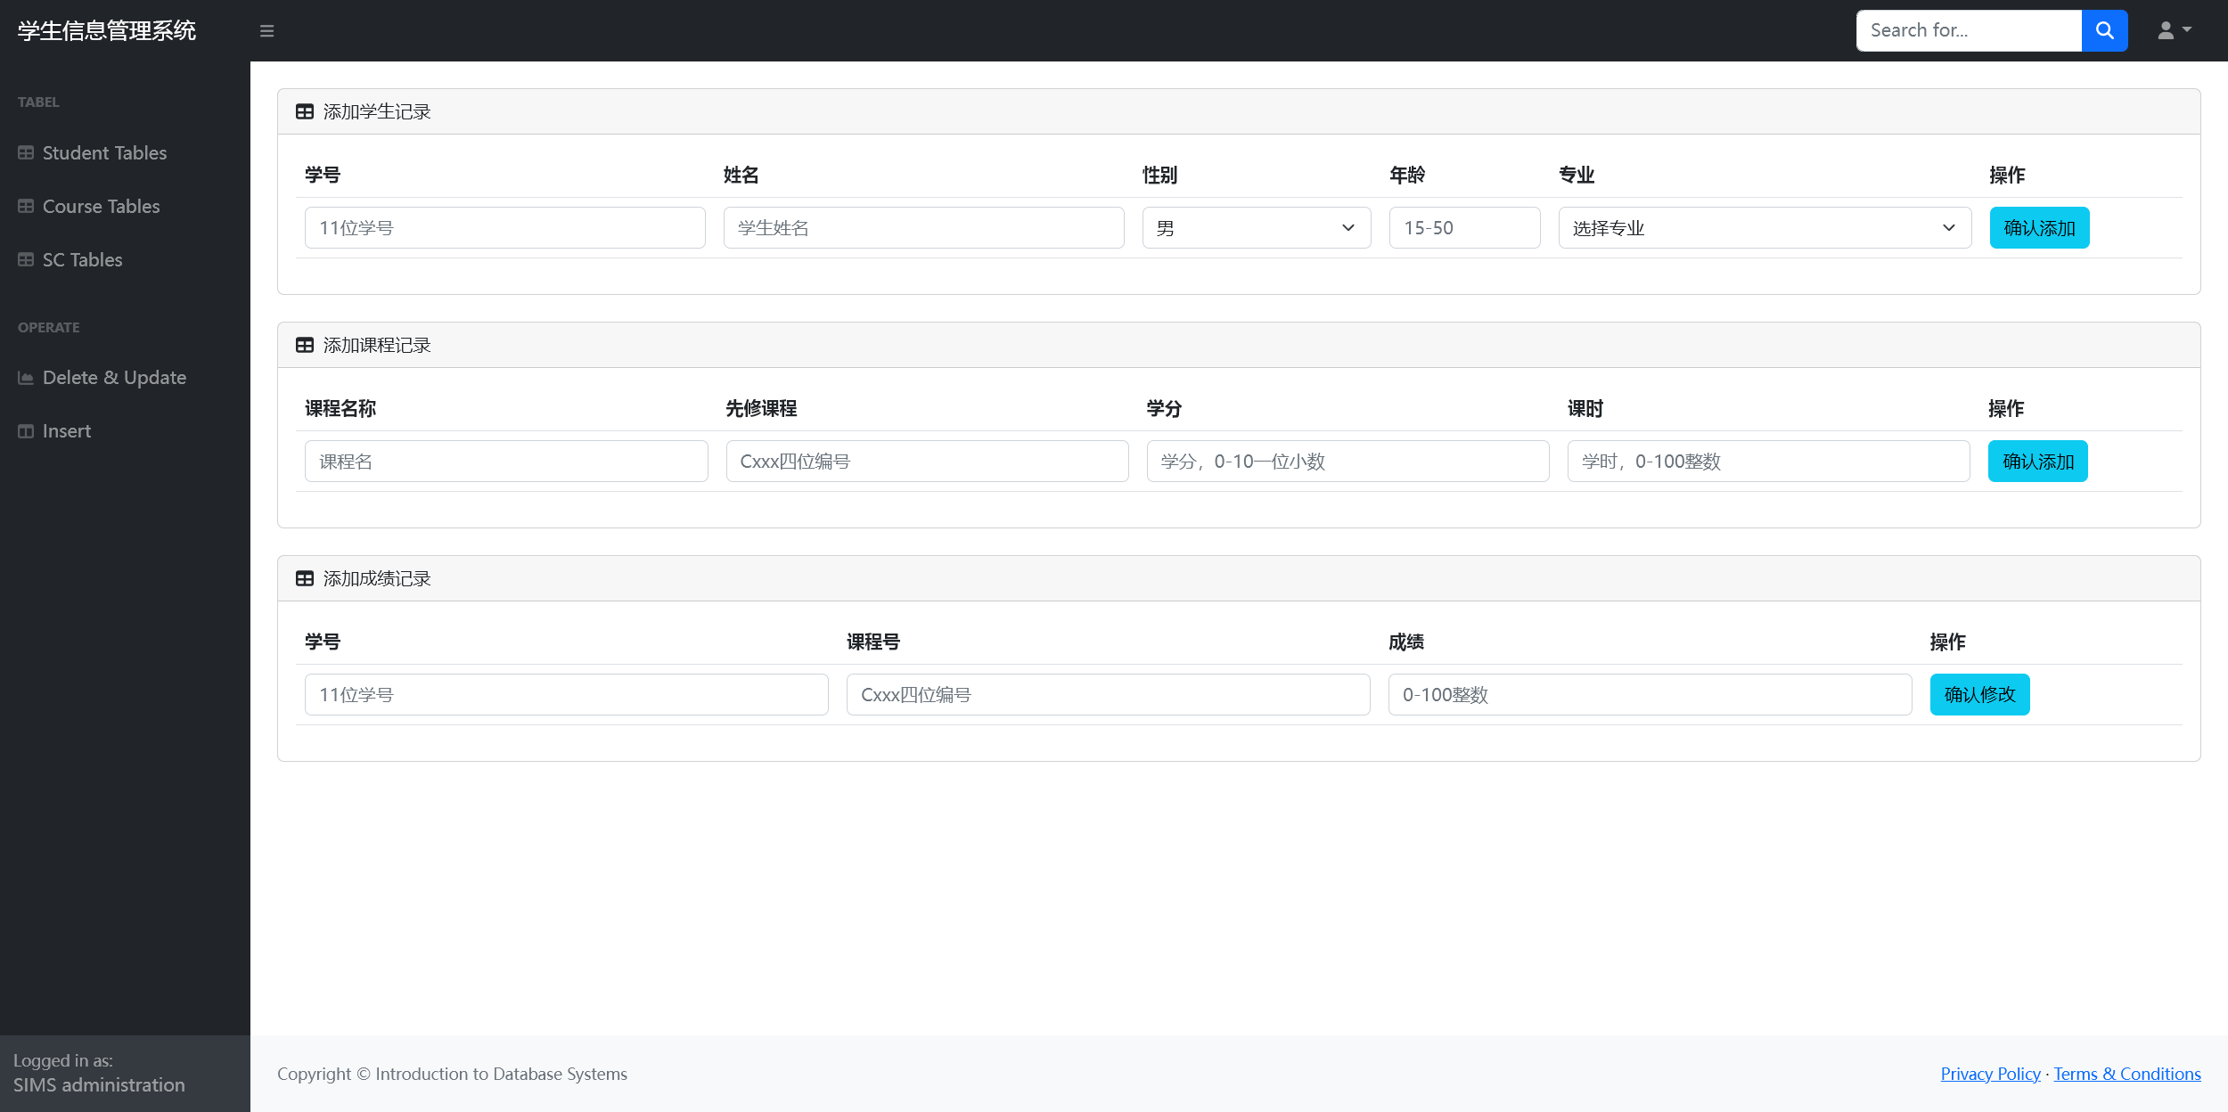
  + 例如：
  + 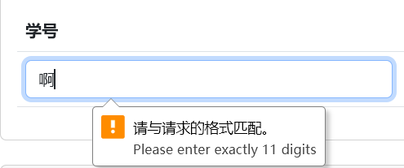
  + 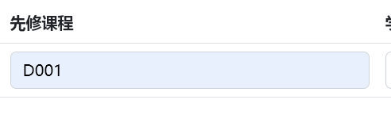
  + 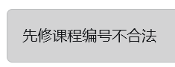
  + 其中课程记录的主键无法自行填写，会有后端自动分配课程编号
  + 例如当前课程最大编号为C048
  + 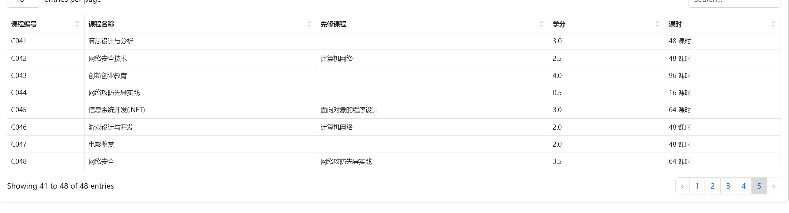
  + 先修课程为不存在的课程
  + 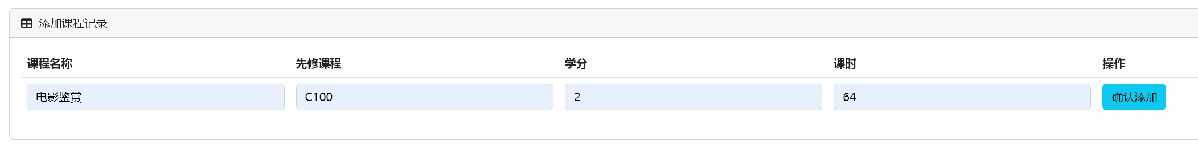
  + 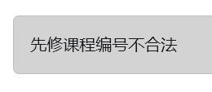
  + 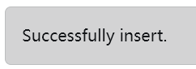
  + 成功添加之后，可以看到课程号被自定分配为了递增的C049
  + 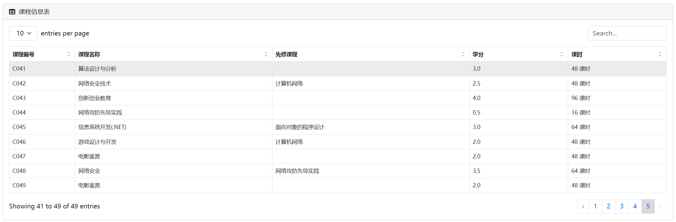
  + 添加一个不存在的学生的成绩
  + 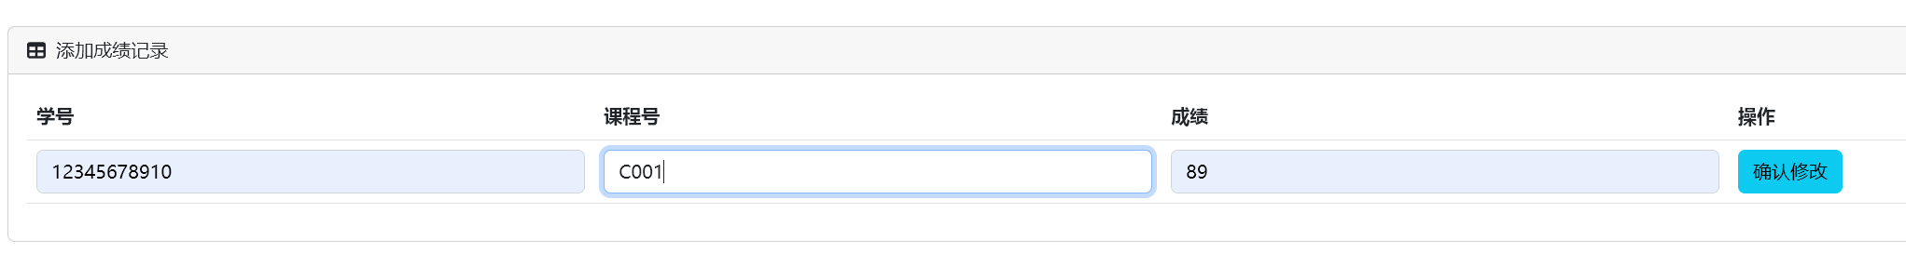
  + 报错
  + 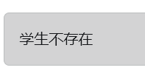
  + 添加一个正常的学生成绩，但没有先修课
  + 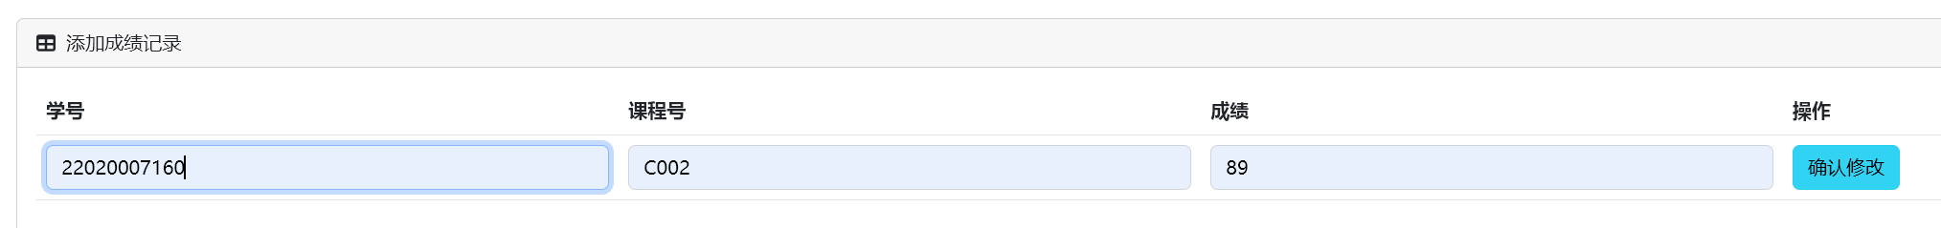
  + 报错提示先修课未修
  + 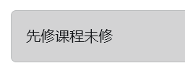
  + 正常添加
  + 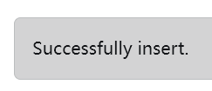
  + 可以看到刚才添加的成绩记录
  + 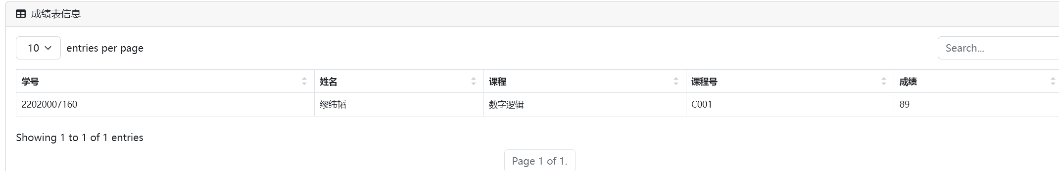
  + 添加学生记录
  + 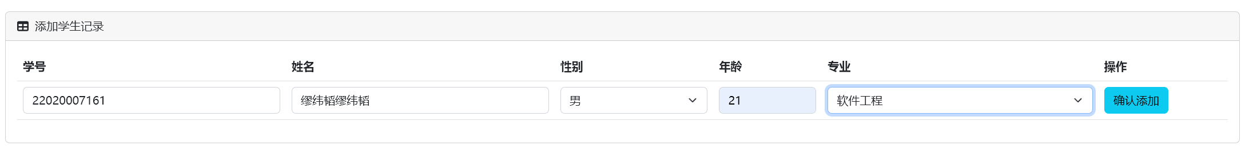
  + 报错提醒主键冲突，违反了实体完整性约束
  + 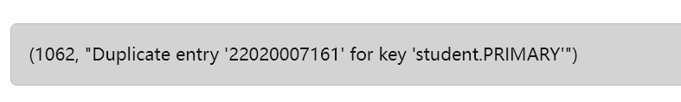
  + 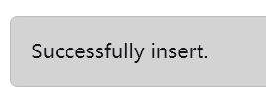
  + 换一个主键之后成功添加，之后可以在student表里查看到他
  + 